
Modelação
Engenharia de Software
Sistemas Distribuídos

Departamento
Engenharia
Informática

Livro de Receitas
Framework de aplicações com Web Services

2009-05-04 Versão 1.1.1

Índice
Índice 2
Nota prévia 3
Convenções 3
Legenda 3
Breve introdução à distribuição de aplicações 4
Distribuir uma aplicação web usando Web Services 8
Distribuir uma aplicação web usando Web Services 8
Disponibilizar serviços como Web Service (componente ws) 9
Disponibilizar serviços remotos de invocação remota (componente ws client) 12
Alterar processo de construção de aplicação para usar domínios remotos 15
Alterar processo de teste de aplicação para usar domínios remotos 16

Nota prévia
Este documento visa guiar a equipa de desenvolvimento no uso da framework utilizada no projecto conjunto de Engenharia de Software e Sistemas Distribuídos. Embora a framework seja de uso genérico, o livro de receitas que se segue é direccionado tendo em conta as especificidades do projecto a desenvolver.
As receitas aqui descritas são um complemento das descritas no “Livro de Receitas Framework de aplicações web” e assumem conhecimento da tecnologia de Web Services.

Convenções
$ Indica a execução de um comando na consola.
Enunciado.pdf Indica texto (por exemplo: nomes de classes, ficheiros, caminhos, comandos do sistema operativo) que deve ser introduzido exactamente como apresentado.
filename.txt Indica um elemento variável que é necessário substituir por um valor concreto.

Legenda

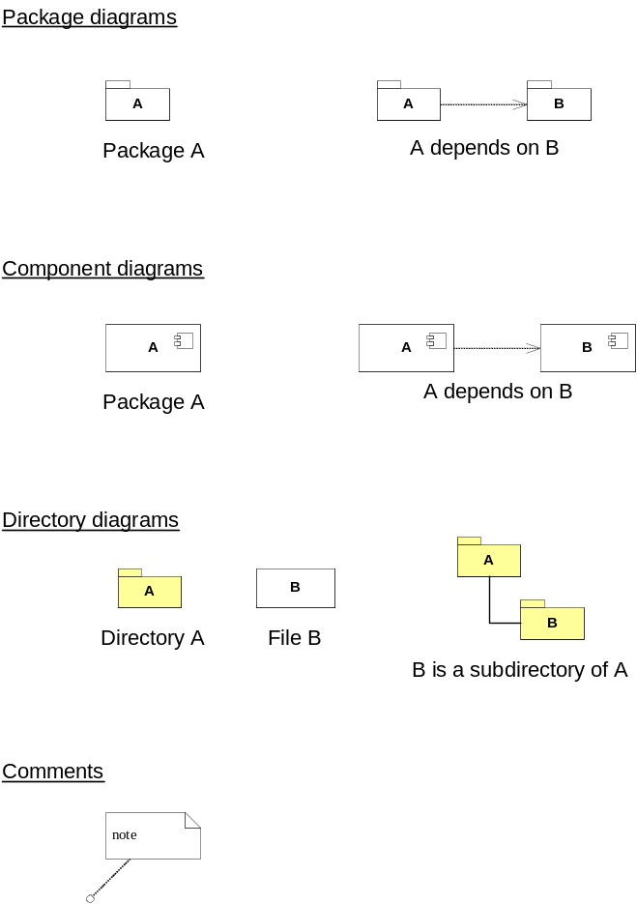

No texto: A-->B significa que A depende de B

Breve introdução à distribuição de aplicações
As aplicações da framework podem estar estruturadas em 2 ou mais domínios independentes. Para uma aplicação Web com 2 domínios temos os seguintes pacotes:

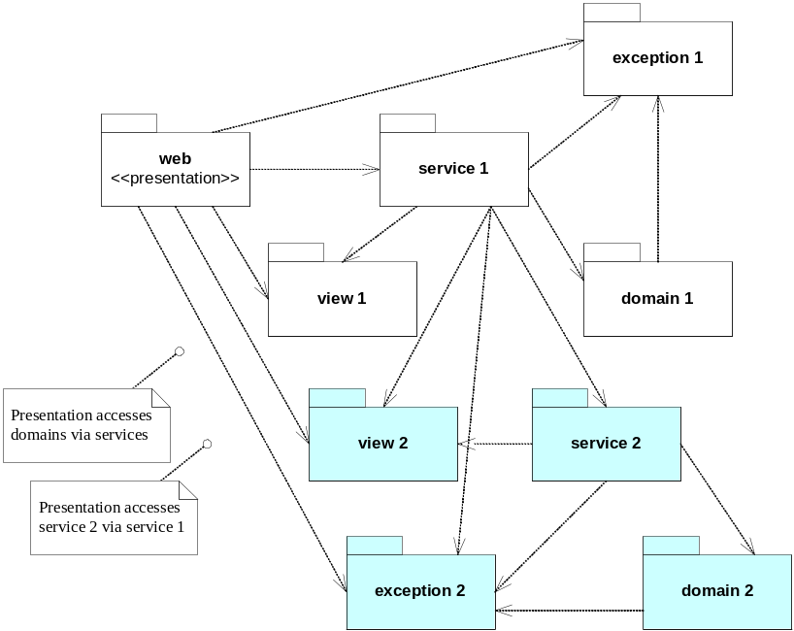

A camada de apresentação (web) não acede directamente aos domínios. Acede indirectamente através das vistas (view1 e view2) e dos serviços (service1 e service2).
Na camada de apresentação surgem novos serviços que usam serviços dos dois domínios de forma coordenada.

No que respeita a componentes a organização é a seguinte:

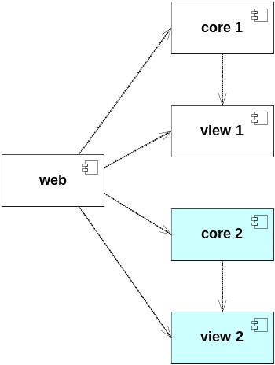
E a arrumação em directórios é feita da seguinte forma:

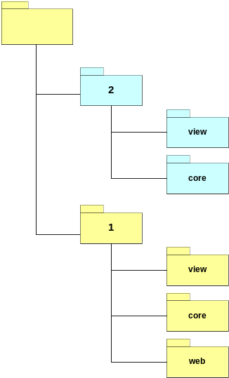

Até aqui temos uma separação lógica entre domínios, pois na realidade a aplicação executa-se no contexto da mesma máquina virtual Java e usa a mesma base de dados.

Pretende-se agora ter separação física entre os domínios, ou seja, cada domínio vai ser uma aplicação independente, a executar-se numa máquina virtual Java própria e a usar uma base de dados própria.

As aplicações vão comunicar entre si através de Web Services.

O domínio 2 vai tornar-se independente como um Web Service. Os pacotes da aplicação 2 serão os seguintes:
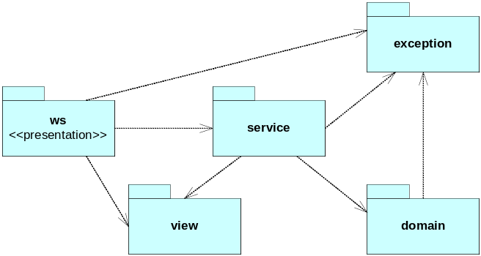

Os componentes da aplicação 2 serão:
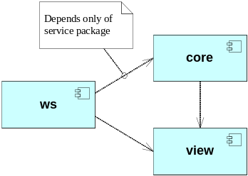
E os directórios serão:
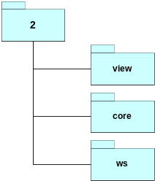

Depois de construída e instalada num servidor aplicacional (o Tomcat, por exemplo), a aplicação 2 está disponível para invocação e pode ser usada por qualquer cliente de Web Services.

Para facilitar a utilização da aplicação 2 por outras aplicações da framework (como a aplicação 1, por exemplo), é necessário acrescentar o pacote ws-client.

Após a distribuição física de domínios, os pacotes da aplicação 1 passam a ser:

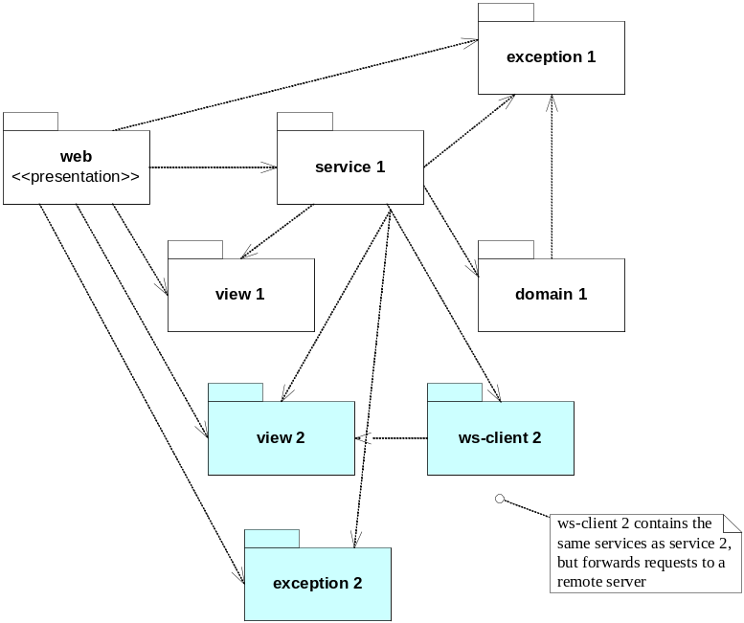

O que corresponde aos componentes:
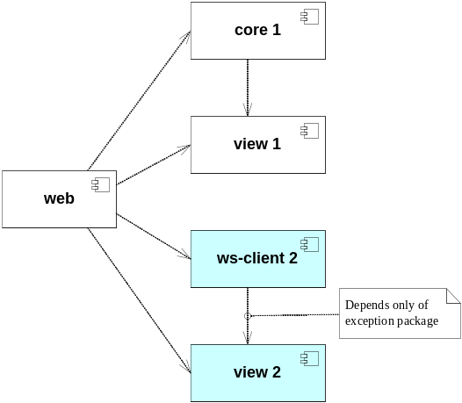

E aos directórios:

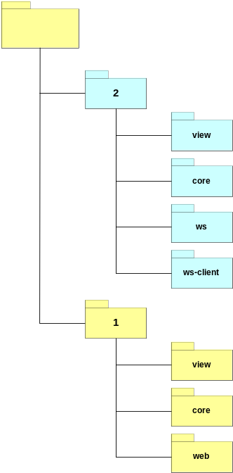

Distribuir uma aplicação web usando Web Services

Distribuir uma aplicação web usando Web Services
Estratégia
A separação de domínios de uma aplicação é muitas vezes motivada pela necessidade de uma separação de responsabilidade pela gestão de cada domínio e dos seus recursos (dados, servidores, etc.).
Pretende-se permitir que cada domínio seja uma aplicação independente, de modo a que possa ser gerido por uma diferente unidade organizacional.
Para tornar esta divisão de responsabilidades efectiva, é necessário estender a arquitectura das aplicações com Web Services - servidor e cliente - que vão permitir a invocação remota de serviços.
Passos básicos
- Disponibilizar serviços como Web Service (componente ws).
- Disponibilizar serviços remotos de invocação remota (componente ws-client).
- Alterar processo de construção de aplicação para usar domínios remotos.
- Alterar processo de teste de aplicação para usar domínios remotos.
Ver
Disponibilizar serviços como Web Service (componente ws)
Disponibilizar serviços remotos de invocação remota (componente ws client)
Alterar processo de construção de aplicação para usar domínios remotos
Alterar processo de teste de aplicação para usar domínios remotos

Disponibilizar serviços como Web Service (componente ws)
Estratégia
Para que a funcionalidade de uma aplicação possa ser invocada a partir de outra aplicação é necessário disponibilizar um conjunto de serviços através de um Web Service.
Os procedimentos de construção de um Web Service são aqui apresentados de forma resumida. Para uma descrição mais detalhada de cada passo, consultar o cookbook de Java Web Services.
Passos básicos
- Criar o componente ws. Este componente terá código fonte XML (src/xml) para definir o Web Service e código fonte Java (src/java) para a implementação do Web Service.
- Criar os ficheiros de configuração habituais nas seguintes pastas: config/database, config/jax-ws-server, config/resources.
- Criar uma nova base de dados para o projecto. Editar o build.properties para mudar o nome da base de dados.
- Criar o build.xml do componente ws (ws/build.xml) a partir de um exemplo, modificando o que for necessário.
- Editar o build.xml para criar o target -replace-hibernate-custom-tokens(dir) para definir os mappings de todas as classes de domínio de forma idêntica ao componente core. Fazer ant generate-db-schema e restantes tarefas relacionadas com o preenchimento da base de dados.
- Editar o build.xml para referenciar o XSD da view através da definição jax.external. Referenciar o JAR da view e o JAR do core através da definição jar.external.
- Criar o ficheiro projecto.wsdl que estipula o contrato do Web Service. Este WSDL deverá definir uma operação por cada serviço a disponibilizar para invocação remota. Deverá definir também faults para as situações de erro: ServiceError e a ProjectoFault que mapeiam, respectivamente, erros de sistema e excepções de domínio. Os tipos deverão ser baseados no XSD da view e acrescentar um complexType e element para cada pedido, resposta e fault. O tipo correspondente a ProjectoFault deverá conter o campo de texto faultType, para levar o tipo de erro até aos clientes, além da mensagem de erro.
...
<xsd:complexType name="ServiceError" />
<xsd:element name="serviceError" type="tns:ServiceError" />

<xsd:complexType name="ProjectoFault">
<xsd:sequence>
<xsd:element name="faultType" type="xsd:string"/>
</xsd:sequence>
</xsd:complexType>
<xsd:element name="projectoFault" type="tns:ProjectoFault" />
...
<message name="projectoFault">
<part name="fault" element="tns:projectoFault" />
</message>
<message name="serviceError">
<part name="fault" element="tns:serviceError" />
</message>
...
<portType ...
<operation ...
<input ...
<output ...
<fault message="tns:projectoFault" name="projectoFault"/>
<fault message="tns:serviceError" name="serviceError"/>
</operation>
...
...
<binding ...
...
<operation ...
...
<fault name="projectoFault">
<soap:fault name="projectoFault" use="literal" />
</fault>
<fault name="serviceError">
<soap:fault name="serviceError" use="literal" />
</fault>
</operation>
...
Um WSDL é uma cadeia de definições que têm que ser consistentes: Service –> Port –> Binding –> PortType –> Message –> Element –> ComplexType

- Fazer ant build-jax-ws-server-ties e consultar o código Java gerado em build/jax-ws-server/wsimport. Observar, em particular o ficheiro ProjectoPortType.java. É esta a interface Java que terá que ser implementada.
- Implementar o Web Service criando a classe ProjectoWebServiceImpl.java. que implementa a interface ProjectoPortType. Esta classe irá ter um método Java para cada operação WSDL.
Em cada método, deverá chamar o serviço local correspondente (por exemplo, a implementação de uma operação sayHello deverá chamar o serviço HelloService que concretiza a funcionalidade pretendida).
Todo o corpo do método que implementa a operação terá que ter um bloco try-catch que: apanha ProjectoDomainException e a lança dentro de uma ProjectoFault_Exception; qualquer outra Exception deve ser apanhada e lançada dentro de uma ServiceError_Exception.
- O componente ws está concluído. Fazer ant deploy para construir tudo e instalar.
Variantes
Em caso de erro
Os erros propagam-se ao longo da cadeia de dependências. No caso de um Web Service, as dependências são:
- ProjectoWebServiceImpl.java --> projecto.wsdl
- ws-->view
- ws-->core.
Tipicamente, a melhor estratégia de identificação e correcção de erros é olhar para o primeiro erro. A sua mensagem é importante, por isso deve ser lida atentamente e interpretada na perspectiva do componente que está a falhar.

Disponibilizar serviços remotos de invocação remota (componente ws client)
Estratégia
De forma a permitir uma fácil integração com aplicações framework que são clientes de Web Services, é necessário construir o componente ws-client, que disponibiliza uma implementação alternativa dos serviços de core que não fazem mais do que invocar remotamente os serviços originais.
A ideia principal é que os stubs (que existem em qualquer cliente de Web Service) são estruturados e disponibilizados como serviços da framework.
Passos básicos
- Criar o componente ws-client. Este componente terá código fonte Java (src/java) com serviços de invocação remota, que utilizam stubs gerados pela ferramenta wsimport do JAX-WS.
- Criar os ficheiros de configuração habituais nas seguintes pastas: config/jax-ws-client, config/resources.
- Criar o ws-client/build.xml a partir de um exemplo, modificando o que for necessário.
- Editar ws-client/build.xml para referenciar o XSD da view e o WSDL do ws através da definição jax.external. Referenciar o JAR da view através da definição jar.external.
- Fazer ant build-jax-ws-client-stubs e consultar o código Java gerado em build/jax-ws-client/wsimport. Observar, em particular os ficheiros ProjectoService.java e ProjectoPortType.java.
- Implementar a fábrica de stubs cuja responsabilidade é centralizar a criação e configuração de stubs JAX-WS. Para este efeito, recomenda-se esta classe seja um Singleton. O nome da classe deverá ser projecto.ws.client.ProjectoStubFactory. A classe deverá herdar de step.framework.ws.StubFactory especificando os tipos genéricos S e T como ProjectoService e ProjectoPortType, respectivamente. Os métodos a implementar são, pelo menos, getService() e getPort().
- Implementar os serviços. Para cada classe de serviço em core no pacote projecto.service, criar uma classe de serviço com o mesmo nome em ws-client no pacote projecto.ws.client.service. Caso exista uma classe abstracta base dos serviços, criar uma classe com o mesmo nome e responsabilidade. O método action() de cada novo serviço deverá seguir o seguinte padrão: importar os tipos dos stubs e da fábrica; pedir um stub à fábrica; preencher os argumentos; invocar o método remoto correspondente ao serviço que está a ser substituído; receber resultados. As excepções devem ser tratadas da seguinte forma (mapeamento de excepções de domínio, erro do serviço remoto, erro na criação de stub, erro de comunicação; respectivamente):
} catch (ProjectoFault_Exception e) {
// remote domain exception
log.error(e);
ProjectoDomainException ex = ExceptionParser.parse(e.getFaultInfo().getFaultType(), e.getMessage());
throw ex;
} catch (ServiceError_Exception e) {
// remote service error
log.error(e);
throw new RemoteServiceException(e);
} catch (StubFactoryException e) {
// stub creation error
log.error(e);
throw new RemoteServiceException(e);
} catch (WebServiceException e) {
// communication error (wrong address, connection closed)
log.error(e);
throw new RemoteServiceException(e);
}

- O componente ws-client está concluído. Fazer ant build para construir o JAR respectivo.
Variantes
StubFactory com configuração de endereço do Web Service
A fábrica de stubs deverá preencher o endereço do Web Service a contactar. Este endereço é um URL como: http://host:port/Projecto/endpoint. Uma forma de o fazer é ler o endereço a partir de um ficheiro de configuração:
- Criar o ficheiro de configuração config/resources/config.properties, com a propriedade projecto.ws.EndpointAddress=http://localhost:8080/projecto-ws/endpoint, por exemplo.
- Modificar a fábrica de stubs, acrescentando o método getPortUsingConfig(), que vai ler o parâmetro de configuração.
- Modificar os serviços para chamarem o método getPortUsingConfig() em vez do getPort().
StubFactory com localização de Web Service a partir do UDDI
A abordagem é semelhante à anterior, ou seja, modificar a fábrica de stubs. Nesta variante pretende-se obter o endereço do Web Service a partir de um servidor UDDI.
Criar um teste de invocação do Web Service
Para verificar que o componente ws-client está correctamente construído poderá ser útil fazer uma verificação:
- Criar a classe: projecto.ws.client.TestConsole. Criar um método public static void main(String[] args) que cria e invoca stubs, fazendo: importar os tipos dos stubs e da fábrica; pedir um stub à fábrica; preencher os argumentos; invocar o método remoto correspondente ao serviço que está a ser substituído; receber resultados. Este teste vai permitir verificar se o componente ws está a funcionar correctamente.
- Acrescentar a propriedade run.main-class ao build.xml para que a classe de verificação seja executada quando se faz ant run.
- Fazer ant run para executar a verificação.

Alterar processo de construção de aplicação para usar domínios remotos
Estratégia
A divisão de uma aplicação em várias aplicações distribuídas que cooperam para fornecer a mesma funcionalidade implica obrigatoriamente alterações ao à importação de classes de serviços e ao processo de construção da aplicação original.
Passos básicos
- Agora cada aplicação (domínio) vai ter uma base de dados própria. Se necessário, criar uma nova base de dados para a aplicação web original. Editar o build.properties para mudar o nome da base de dados.
- No código, alterar a utilização dos serviços locais (pacote service) por serviços remotos (pacote ws.client.service).
- Abrir o build.xml da aplicação web original.
- Alterar as dependências de código em jar.external: substituir o JAR do core pelo JAR do ws-client.
- Alterar o target -replace-hibernate-custom-tokens(dir) para que apenas sejam feitos os mappings para as classes do domínio da aplicação web, excluindo os mappings do domínio remoto.
- Fazer ant generate-db-schema e restantes tarefas relacionadas com o preenchimento da base de dados.
- Instalar e usar a nova versão da aplicação.

Alterar processo de teste de aplicação para usar domínios remotos
Estratégia
Qualquer aplicação necessita de ser testada para garantir que se comporta de acordo com o desejado. Uma bateria de testes que verifique o comportamento da aplicação e que possam ser corridos automaticamente facilita a detecção de erros. Ao distribuir a aplicação pretende-se manter o comportamento de teste, mas é necessário ter em conta que passam a haver múltiplas aplicações. Para que a bateria de testes se mantenha operacional é necessário garantir que se consegue definir o estado inicial de todas as aplicações, para cada caso de teste. Deste modo, é necessário usar uma única base de dados.
Passos básicos
- Confirmar que todas as aplicações que compõem o sistema - web, ws, etc - estão operacionais e distribuídas. Nomeadamente, confirmar as dependências jar.external (ws-cliente e não core) e os mappings hibernate (apenas as classes do domínio local)..
- Criar ou escolher uma base de dados nova, para testes. Esta base de dados de testes deverá ser diferente das habitualmente usadas por cada aplicação.
- Editar os ficheiros build.properties de cada aplicação para que todas passem a usar a base de dados de testes.
- Para correr os testes de apenas um domínio, fazer ant run-tests no respectivo core.
- Para correr os testes de toda a aplicação, fazer ant run-tests no componente web da aplicação principal.
- Após a realização dos testes, voltar à configuração anterior dos ficheiros build.properties de cada aplicação.

